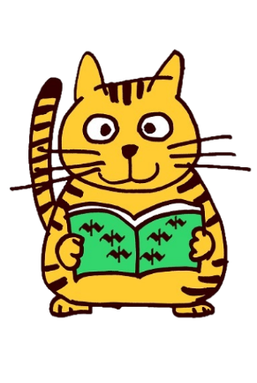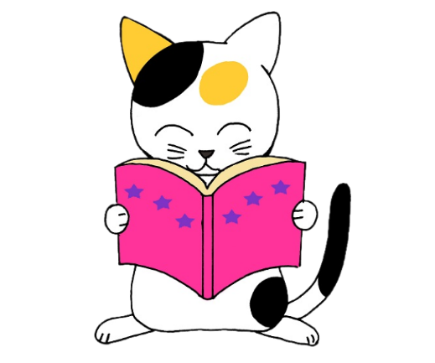

**よむよむ**

**みるみる**

**● 期間：4/23(火）～ 5/12(日）●**

**図書館こどもの読書フェア**

**●本を借りて、**

**よみくじを引こう！**

期間中に本を借りると、よみくじが引けます（１日１回）

４月２３日（火）～５月１２日（日）　１階　カウンター



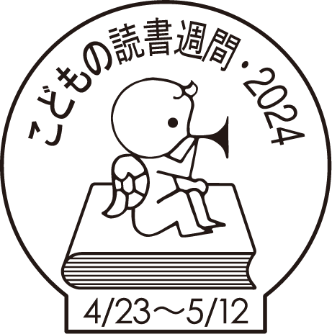

**●企画展示　「読んでみよう！えほん５０」**

全国学校図書館協議会選定の「えほん５０」を展示します。

４月２３日（火）～５月１２日（日）　１階　展示コーナー

**●企画展示　「『カルトナージュ』＆**

**『図書館が出てくる本』」**

秦野市立図書館がモデルの素敵なカルトナージュを展示！

図書館が出てくる本を集めてみました！

４月２３日（火）～５月１２日（日）　１階　展示コーナー

展示本は、借りることができます。



**さくらっ子・**

**もちっ子**

**●新コーナー「りんごの棚」誕生**

「りんごの棚」は、1992年にスウェーデンの図書館でスタートした、

自分に適した資料に出会える手助けをする棚のことです。

図書館のバリアフリーの絵本の棚を拡大、資料を補充し、

常設の棚を作ります。

４月２３日（火）　１階　こども１６



**あっちゃん**



**●青空おはなし会**

おはなしを青空の下で聞いてみよう！

「おはなしでてこい」

５月４日（土）　午後２時～　戸外読書スペース

※雨天の場合は、１階こどもの部屋で開催

**こぶはっち**

**ちゃちゃ丸**



**やまさん**

**まほろばクロックさん**

**問い合せ・お申し込み：秦野市立図書館**

**℡０４６３－８１－７０１２**

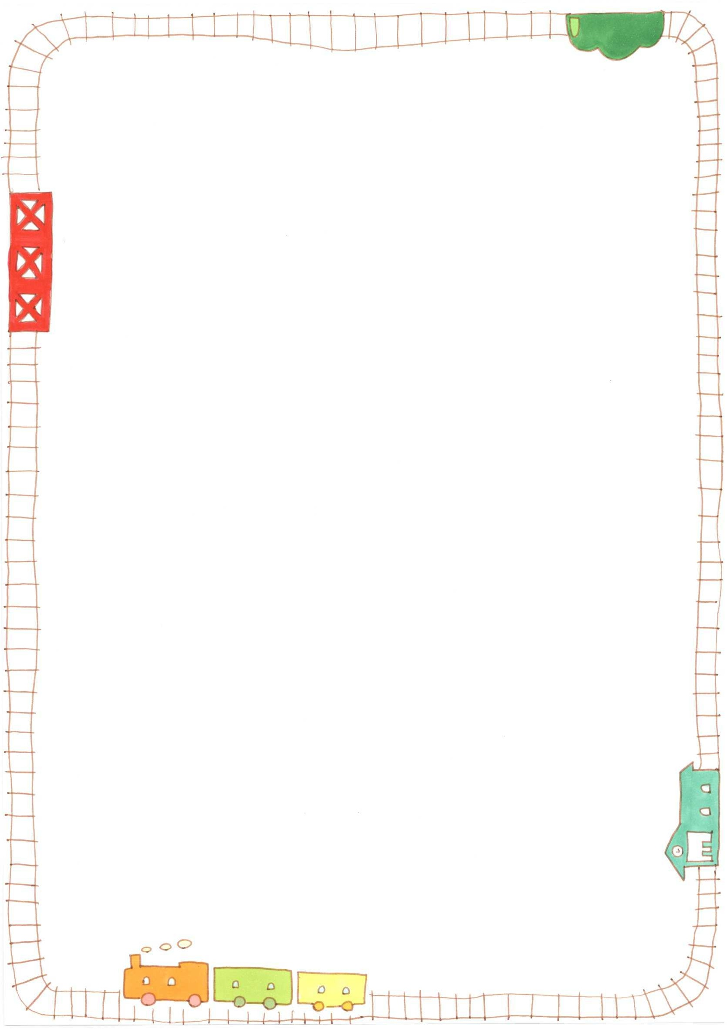

■**こどもの読書週間について**

「こどもの読書週間」は、「子どもたちにもっと本を！」との願いから、１９５９年（昭和３４年）にはじまりました。

もともとは、５月５日の「こどもの日」を中心とした２週間（５月１日～１４日）でしたが、２０００年（平成１２年）から、今の４月２３日（世界本の日・子ども読書の日）～５月１２日になりました。

　小さいときから本を読む楽しさを知っていることは、子どもが成長するためにとても大切なことです。「こどもの読書週間」のあいだ、図書館や本屋さん、学校などでは、読み聞かせや人形劇などの楽しい行事が行われます。「こどもの読書週間」は、大人が本を子どもに手わたす週間でもあるのです。





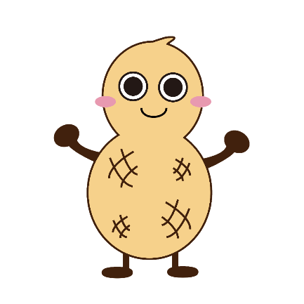



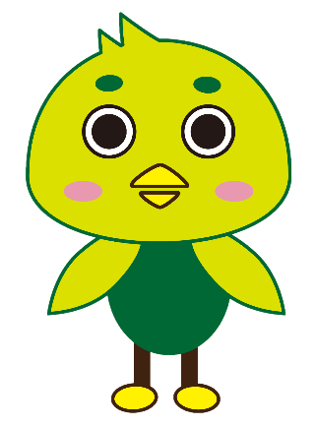

**ピー太くん・らっかちゃん**

**※ 中止になったり、内容が変更になったり**

**する可能性があります。**

**※ すべて無料で参加できます。**

**さざんか姫**

**シカール**

**ドグー**

**うーちゃん**

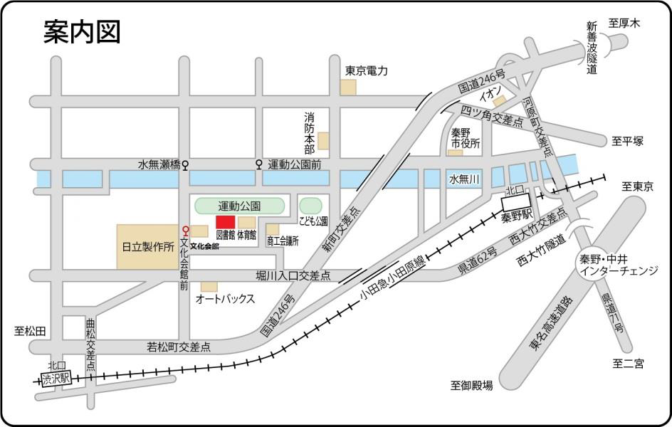

**秦野市立図書館**

◆交通案内◆　住所：秦野市平沢９４－１

●秦野駅から　小田急小田原線秦野駅北口　バス ３番のりば…「文化会館前」下車

●渋沢駅から　小田急小田原線渋沢駅北口　バス １番のりば…「文化会館前」下車